|  |  |  |  |  |
| --- | --- | --- | --- | --- |
| **W:\96. 기타\미생물실증지원센터(pcmo)_로고logo.png** | | **보도자료** | | **\\192.168.40.251\qm\96. 기타\(재)백신글로벌산업화기반구축사업단_로고logo.png** |
| **배포일시** | 2024. 05. 03.(금) | | **보도일시** | 제한 없음 |
| **보도자료**  **담 당** | 대외협력팀 | 최대건 연구원 | | 061-928-8048 |
| dgchoi23@vaccinecmo.or.kr |

|  |
| --- |
| 미생물실증지원센터,  바이오 전문인력양성 교육관 착공…’240억 투자’  - 전남 화순백신산업특구 내 센터 부지에 구축…2026년까지 수료생 900명 목표  - 2023년부터 4년간 정부로부터 총 사업비 240억 지원받아 교육관 건축 |

* **​**미생물실증지원센터(센터장 조민, 이하 센터)는 전남 화순백신산업특구 내 센터 부지에 2025년 5월 준공을 목표로 바이오 전문인력을 양성하기 위한 교육관을 착공했다고 오는 3일에 밝혔다.
* 규모는 지상 2층에 건물 전체의 연면적 2,794㎡ 규모로 설계되었으며, 내부에는 학생들이 직접 생산과 품질관리 시험 실습이 가능한 실습실과 2주 이상의 중·장기 교육을 위해 생활시설(기숙사 포함)이 들어선다. 여기에는 산업통상자원부와 전라남도로부터 지원받은 총 사업비 240억이 투자될 예정이다.
* 센터는 내부시설과 VR(가상현실)를 활용한 교육을 통해 2026년까지 총 900명의 수료생을 배출하여, 최근 정부와 바이오 산업에서 요구하는 현장인력 부족 문제를 해결할 계획이다.
* 지금까지 센터의 교육 수료생들의 후기를 들어보면 학교에서 배울 수 없는 현직자의 경험담, 실무 노하우, 현장경험 등을 통해 구직활동에서 상대적인 메리트를 얻을 수 있다고 만족했다. 2023년 교육을 수료한 학생 중에는 모 바이오 기업에 취직했다고 소식을 전했으며, 사업이 본격적으로 활성화되는 올해부터는 수료생의 취업률 상승이 기대된다.
* 이번 사업은 2017년부터 시작한 백신글로벌산업화기반구축사업 미생물실증지원센터 건립과 코로나19 임상시료 제조 등에서 거둔 성과로 산업통상자원부와 전라남도의 신뢰를 쌓은 것이 배경이 됐다.
* 이 외에도 센터는 산업통상자원부의 ‘바이오제조 혁신전략’ 달성을 위해 삼성바이오로직스, 셀트리온 등과 협약을 맺는 등 활발한 운영을 이어가고 있다. 바이오산업이 미래 먹거리 중 하나로 평가되는 만큼 앞으로의 센터의 활동이 기대된다.

붙임 : 사진자료 2부. 끝.

|  |
| --- |
| 본 저작물은 (재)백신글로벌산업화기반구축사업단 미생물실증지원센터에서 작성한 보도자료로, 출처표시를 하실 경우 자유롭게 활용이 가능합니다. |

**[붙임]**

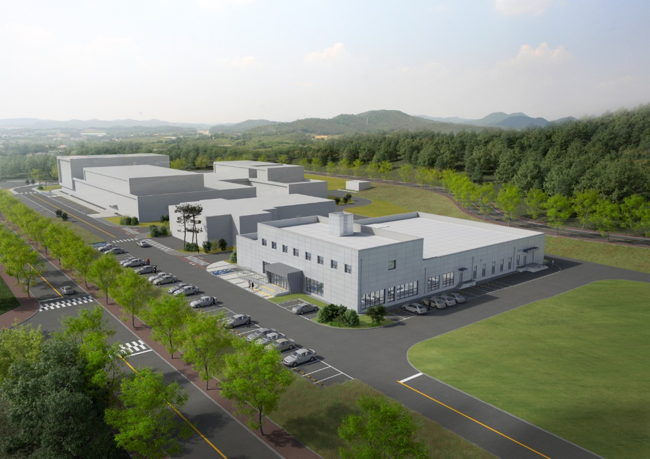

* 미생물실증지원센터 교육관 조감도

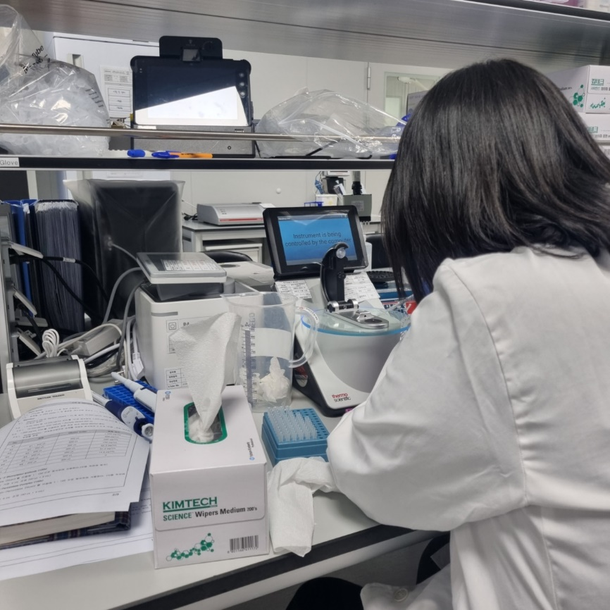

* 교육생이 품질관리(QC) 실습을 하는 장면